六、重力势能
重力势能 动能是和物体运动相联系的，静止的物体没有动能，但不能说它没有能量。除了动能，我们在初中还学过势能。举到高处的重锤具有能量，一旦让它从高处下落，就能够做功。拦河筑坝把水位提高，高处的水下落也能够做功（如水力发电）。物体由于被举高而具有的能叫做重力势能。举到高处的重锤、储存在高处的水都具有重力势能。
物体由于被举高才具有重力势能，而物体在举高过程中总是要克服重力做功的。因此，重力势能跟克服重力做功有密切关系。那么，一个质量为m的物体，在被举到高度为h的地方，具有的重力势能是多大呢？
我们设想用一个与重力mg大小相等方向相反的外力F把物体举到高处（图7-9）。因为物体是在相互平衡的力作用下被举高的，物体的速度没有变化，所以它的功能也没有变化。我们知道，物体被举高了，它的重力势能要增加，在这个过程中，我们克服重力做了功。克服重力做了多少功，重力势能就增加了多少，把物体举到高度为h的地方，克服重力所做的功W＝Fh＝mgh。在物理学里就用mgh这个物理量来表示物体的重力势能，如果用E_{p}表示重力势能，那么
E_{p}＝mgh。
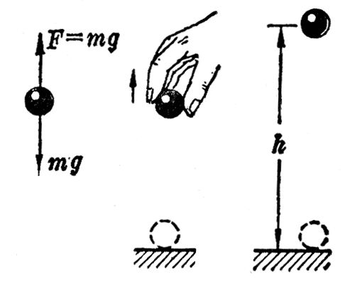
图7-9
这就是说，物体的重力势能等于它的重量和高度的乘积，或者说，等于物体的质量、重力加速度、高度三者的乘积。物体的质量越大，高度越大，它的重力势能就越大。
重力势能也是标量。它的单位也和功的单位相同，在国际单位制中都是焦耳。
重力做功与重力势能的变化 前面讲了，克服重力做了多少功，重力势能就增加多少。例如物体上升，高度增大了，这个过程中克服重力做了功，重力势能就增加了。质量为m的物体从高度为h₁的地方上升到高度为h₂的地方，克服重力做的功是mg（h₂－h₁），重力势能则由mgh₁增加到mgh₂。反过来，如果重力对物体做了功，重力势能就要减少。例如物体下落，高度减小了，这个过程中重力对物体做了功，重力势能就减少了。质量为m的物体从高度为h₁的地方降落到高度为h₂的地方，重力做的功是mg（h₁－h₂），重力势能则由mgh₁减少到mgh₂。所以，在物体下落过程中，重力做了多少功；物体的重力势能就减少多少。
重力势能的相对性 我们知道，高度h是相对的。我们说某点的高度h为若干，这总是相对于一个水平面来说的，这个水平面的高度取作零。例如说珠穆朗玛峰的高度是海拔8848米，这是相对于海平面来说的，海平面的高度取作零。说高山上一座建筑物的高度是5米，那是相对于高山上的一块平地说的，这块平地的高度取作零。测量这座建筑物的高度无需再把海平面的高度取作零。和高度h一样，重力势能mgh也是相对的。我们说物体具有重力势能mgh，这总是相对于某一个水平面来说的，这个水平面的高度取作零，重力势能也是零，这个水平面叫做参考平面。通常选择地面作为参考平面。实际上，选择哪一个水平面作为参考平面，可视研究问题的方便而定，例如研究物体沿斜面的运动，选择通过斜面下端的水平面作为参考平面就比较方便。选择不同的参考平面，物体重力势能的数值是不同的，但这并不影响我们研究问题。我们研究有关重力势能的问题，有确定意义的总是重力势能的差值，而这个差值并不因选择不同的参考平面而有所不同。对选定的参考平面而言，在参考平面上方的物体，高度是正值，重力势能也是正值；在参考平面下方的物体，高度是负值，重力势能也是负值。例如取实验桌的表面作为参考平面（图7-10），在斜面顶端的物体具有正的重力势能mgh₁，在地面上的物体具有负的重力势能－mgh₂。说物体具有负的重力势能，只是表示物体在该位置胼具有的重力势能比它在参考平面上具有的重力势能要少，这跟用正负温度来表示温度的高低是一样的。关于负的势能我们在今后的学习中将会碰到。
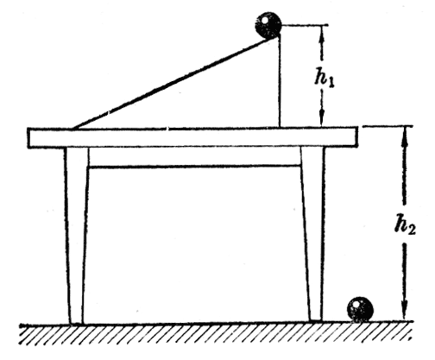
图7-10 正重力势能和负重力势能

